Районный фестиваль
«Мы - актеры»

На базе МК ДОУ Павловский детский сад №12
Подготовил :
Музыкальный руководитель
Романова Елена Анатольевна

г. Павловск

2014г.
Предоставленная работа способствует прививанию у детей интереса к народному творчеству, к истокам воронежской народной культуры. В лице и через творчество народной сказительницы А.К. Барышниковой дети постигали традиции нашего родного края, Воронежской земли.
Наши воспитанники в рамках районного фестиваля «Мы- актеры» удостоились самых теплых похвал от членов компетентного жюри и получили диплом за яркое использование устного народного творчества.

Цель мероприятия:
-организовать театральную деятельность воспитанников ДОУ города Павловска,
-приобщать детей к истокам народной культуры, посредством обращения к устной народной речи, к её оборотам, к её диалекту.
Задачи:
- развивать любознательность,
- расширять кругозор детей,
- прививать интерес к творчеству талантливой сказительницы А.К. Барышниковой.
- доставить детям эмоциональное удовлетворение своим талантливым выступлением
Интеграция:
- познавательное развитие
- художественное развитие
- образовательная область
- речевое развитие
- социально-коммуникативное развитие
Оборудование: мультимедиа-проект, персональной компьютер, мультимедийная презентация «Бабушка Куприяниха», выставка книг А.К. Барышниковой, музыкальное сопровождение, оборудование для тестирования «Дерево впечетлений», предметы старины для украшения зала, плакаты, портрет А.К. Барышниковой, рисунок жар-птицы.
Предстоящая работа:
- чтение на занятиях сказок А.К. Барышниковой, беседы о героях сказок, о её своебразном изложении, зачастую знакомых детям сказок
- сами воспитанники с родителями предоставили русские народные костюмы для театрализации сказки «Золотая рыбка».
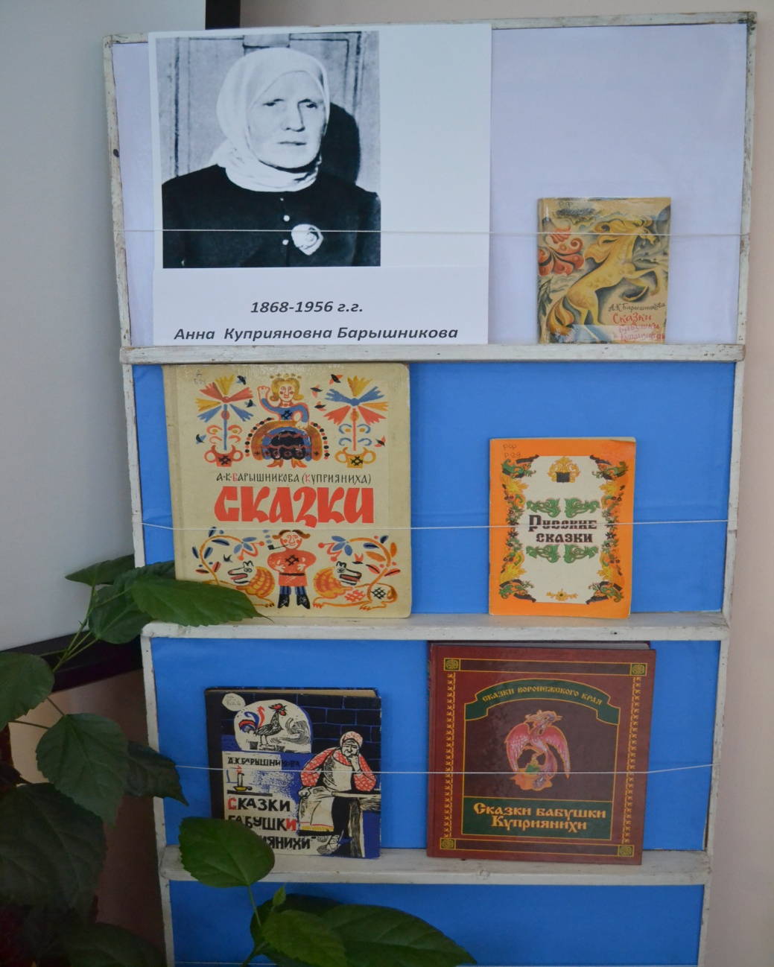

«Сказка - великая духовная культура народа,
которую мы собираем по крохам, и через
сказку раскрывается перед нами
тысячелетняя история народа».
А.Н. Толстой
Зло живет не только в сказке-
В жизни ходит без опаски.
Но добро покуда живо-
Сказка древняя не лжива.

Ход мероприятия:
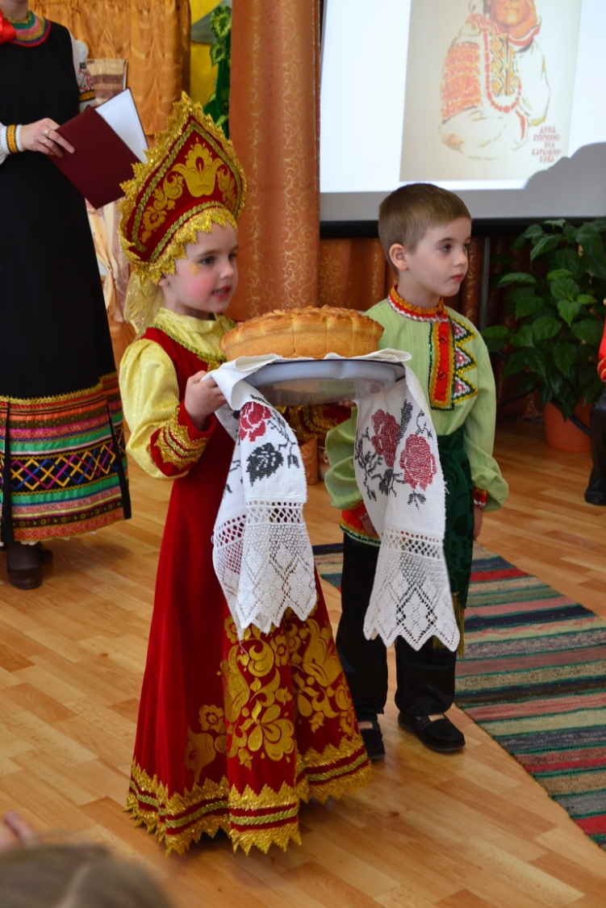

Под звуки величавой русской мелодии выходят ведущая и её помощники – дети старшей группы.
Ведущая: Добрый день, гости званные, да желанные, в этот праздничный час мы очень рады видеть вас.
Чем дальше в будущее смотрим,
Тем больше прошлым дорожим.
И в старом красоту находим,
Хоть новому принадлежим.
Россия - мать! Тебе хвала!
В веках ты видела немало,
Когда б ты говорить могла,
То многое бы рассказала.
Итак, мы открываем районный конкурс театрализации юных дарований нашего города «Мы - актеры», посвященного 145- летию со Дня рождения мастера русской сказки, известной талантливой сказительницы, уроженке Воронежского края Анне Куприяновне Барышниковой, которую с любовью называют бабушка Куприяниха.
Разрешите представить наших почетных гостей, которые буду оценивать наших участников.
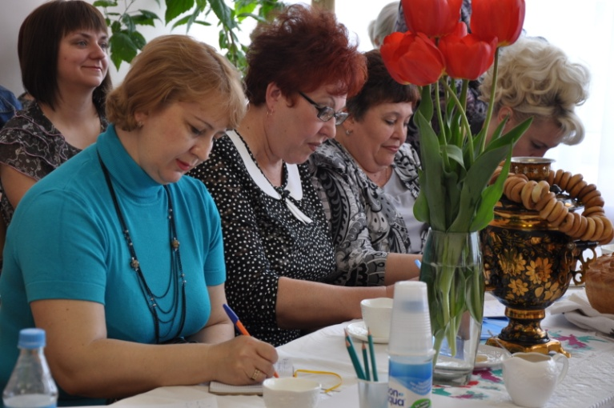
Наше строгое, но справедливое жюри.
Девочка- ведущая: Мы гостей встречаем
Круглым караваем.
Он на блюде расписном
С белоснежным рушником.
Каравай мы вам подносим.
Поклоняясь, отведать просим.
Ставит каравай на стол жюри.
Мальчик-ведущий: Здравствуйте, гости дорогие!
Веселья вам и радости!
Давно мы вас ждем - поджидаем,
Фестиваль наш начинаем!
Ведущая: Нет на свете ни одного человека, который был бы равнодушен к сказкам. В сказках одной только силы воображения
мы переносимся в мир чудес, где Добро побеждает Зло.
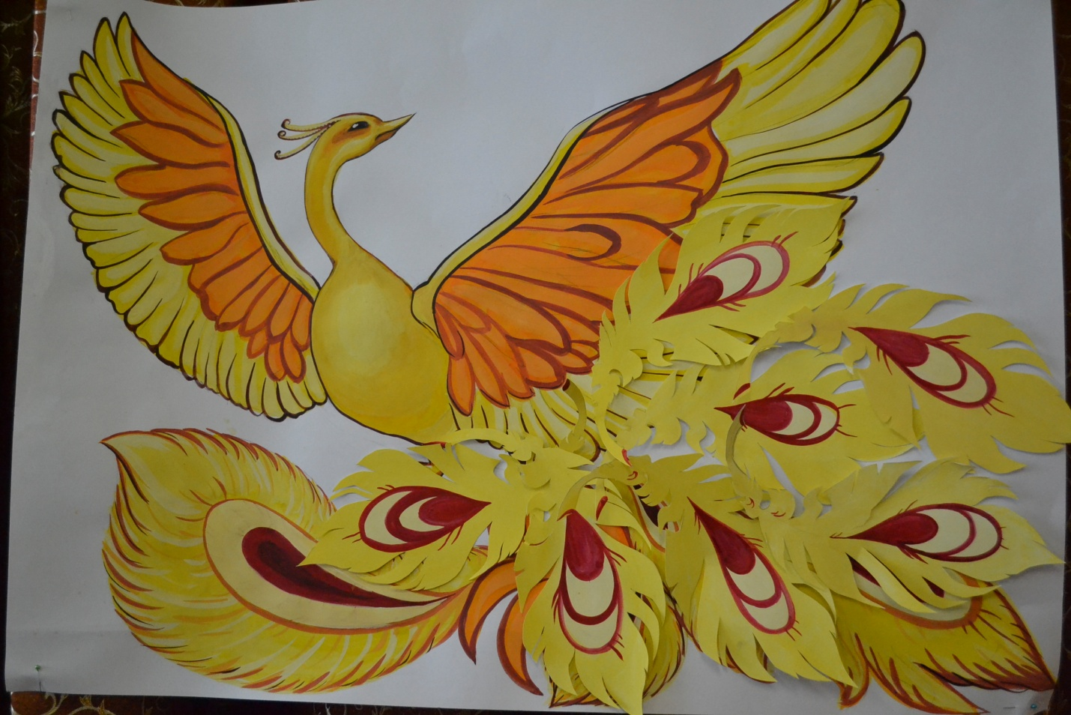
В замечательной стране, на Земле, иль на Луне
Поселилась чудо-птица -настоящая царица.
Удивляют красотой, перья, хвостик золотой.
Светом радужным искрится, а зовут ее- Жар-птица.

Волшебная Жар-птица прилетела поведать нам свои сказки, рожденные на Воронежской земле. Но во время пути обронила свои волшебные перья. Давайте все вместе поможем птице вернуть её сказочную красоту.

Открывает наш фестиваль детский сад №4. Их выступление называется «Путешествие по сказкам бабушки Куприянихи».

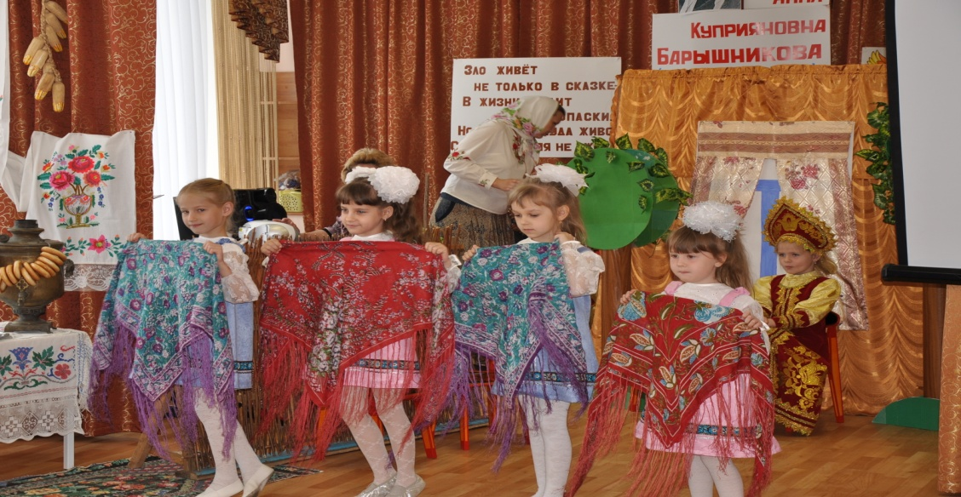
Конкурсный номер «Танец с платками».

Вместе с 1-ми участниками ведущая прикрепляет перо к рисунку жар- птицы.

Ведущая: Сказки возникли очень давно и живут с нами до сих пор. Создателя и сказочника народных сказок и былин называют сказителем. Мастерство сказителя на Руси считалось важным ремеслом. Сказочников все уважали, ведь они приносили людям радость, без них жизнь была бы скучной, однообразной.
Наша воронежская земля взрастила немало людей, чей талант, богатая фантазия и любовь к родному языку помогает сохранить красоту старинного слова сказок.
Одной из лучших русских сказительниц была Анна Куприяновна Барышникова. Родилась она в Воронежской губернии в селе Чурилово в 1868 году. Хотя известная сказительница и была неграмотной, но тонко и глубоко чувствовала и понимала русский язык. Недаром поведанные ею сказки ласково называли «Сказки бабушки Куприянихи». Воронежская сказительница дожила до глубокой старости.
(на проекте идет презентация, слайд-шоу по теме).
Ведущая: наш конкурс продолжает выступление д\с №7 г. Павловска. Сказку «Аленушка».

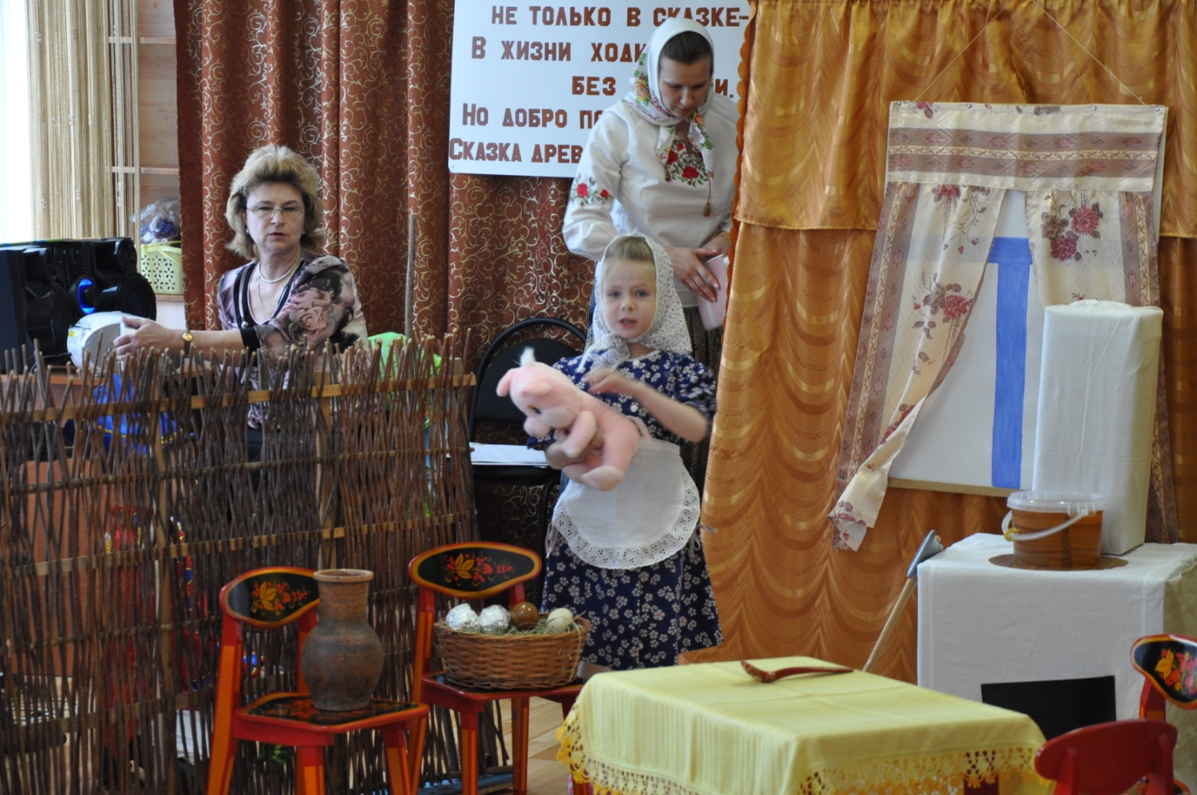

Ведущая вместе с участниками прикрепляет 2-е перо.

Физкультминутка. Вместе с инструктором по физической культуре д\с №12 Щербаковой М.И. была проведена игра
«У Маланьи».

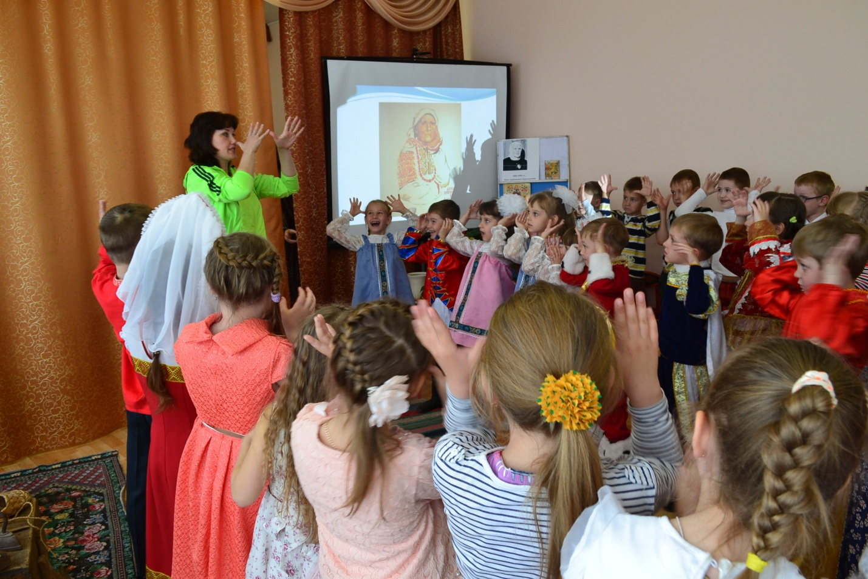
Дети с азартом повторяли движения за педагогом.

После нескольких минут отдыха д\с №8 г. Павловска показали сказку «Как мужик ворону продавал».
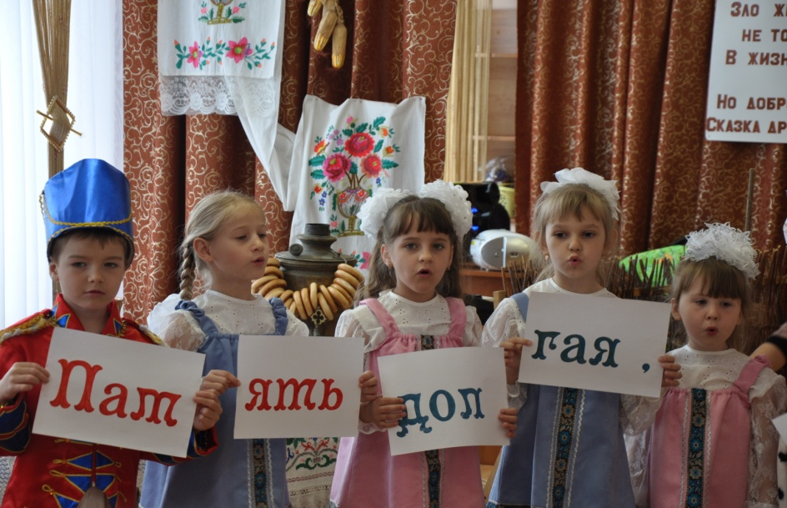
Юные артисты.

Прикрепляется 3-е перо.
Ведущая: Волшебной сверкающей птицей
Сказка по свету летает.
Вспорхнет вдруг она со страницы-
В чудесный полет приглашает.
Ее приручить очень просто:
Ведь тот , кто о чуде мечтает,
Волшебную птицу сказку
Сердцем своим поймает.
Действительно, тот, кто смог поймать и удержать в своем сердце волшебную птицу- сказку, настоящий хранитель сказок.
А все ли из вас являются знатоками сказок, сейчас мы это проверим.
Викторина «Волшебная тропа сказок».
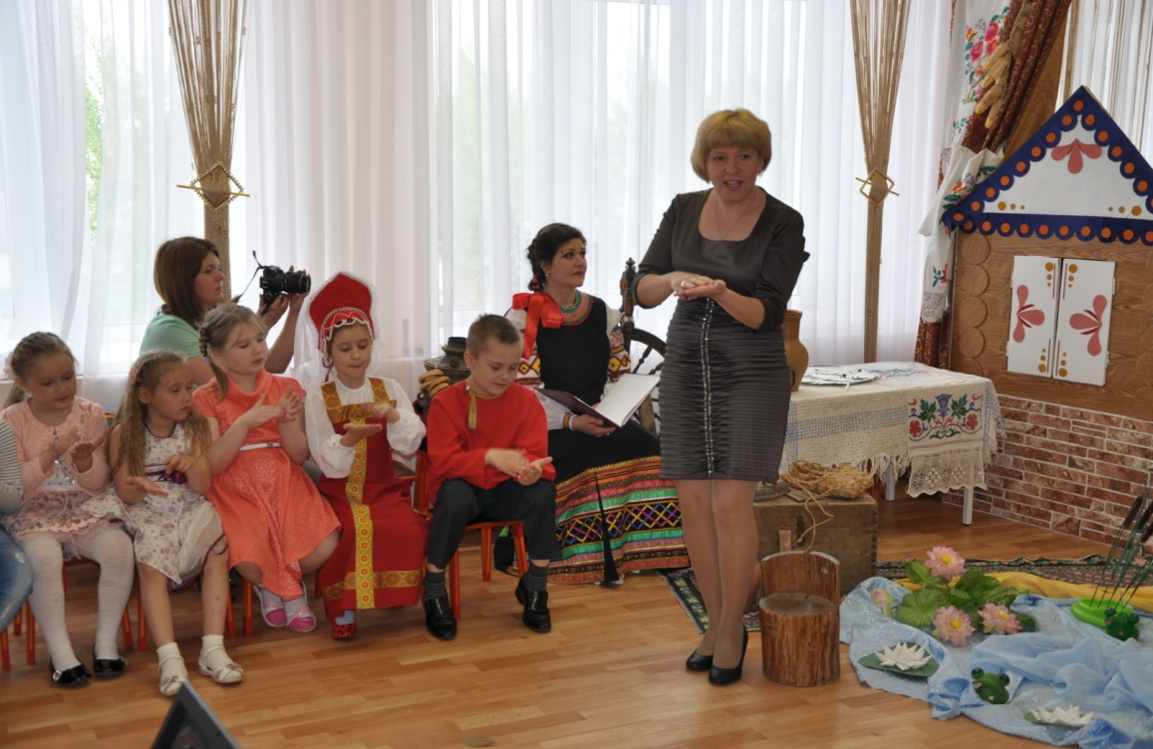
Любим сказки, знаем сказки.

Ведущая: Следующую сказку представит нам д\с №11 г. Павловска. Она называется «Лисица-сестрица».
После инсценировки дети прикрепляют 4 перо.

Инструктор по физкультуре Щербакова М.И. провела игру «Вперед 4 шага».
Ведущая: Объявляются следующие участники нашего фестиваля: д\с №10. г. Павловск. Сказка «Две сестрицы».

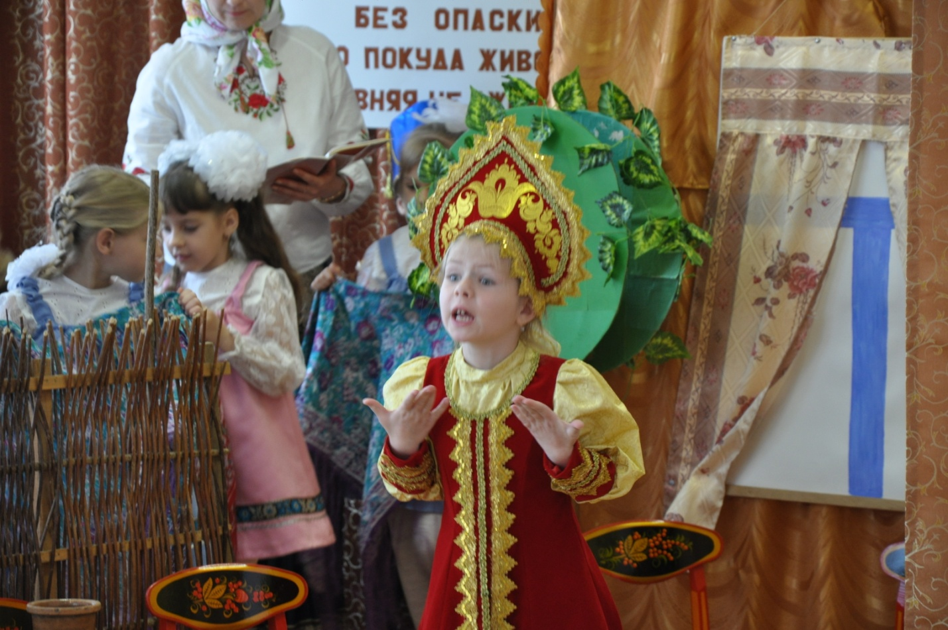
Настоящая актриса - Маша Петрова.

Участники с ведущей прикрепляют перо к хвосту жар-птицы.

Ведущая: О чем-то скрипит половца,
И кошке опять не спится,
Присев на кровати, подушки
Уже навострили ушки…
И сразу меняются лица,
Меняются звуки и краски…
Тихонько скрипит половица,
По комнате ходят… сказки.
Смотрим следующую сказку, д\с №5 г. Павловска. «Волк жадный, на чужое повадный».
Ведущая с участниками спектакля прикрепляет перо.
Ведущая: Завершает наш сегодняшний фестиваль артисты д\с №12 г. Павловск. Представляем вашему вниманию музыкальную сказку «Золотая рыбка».
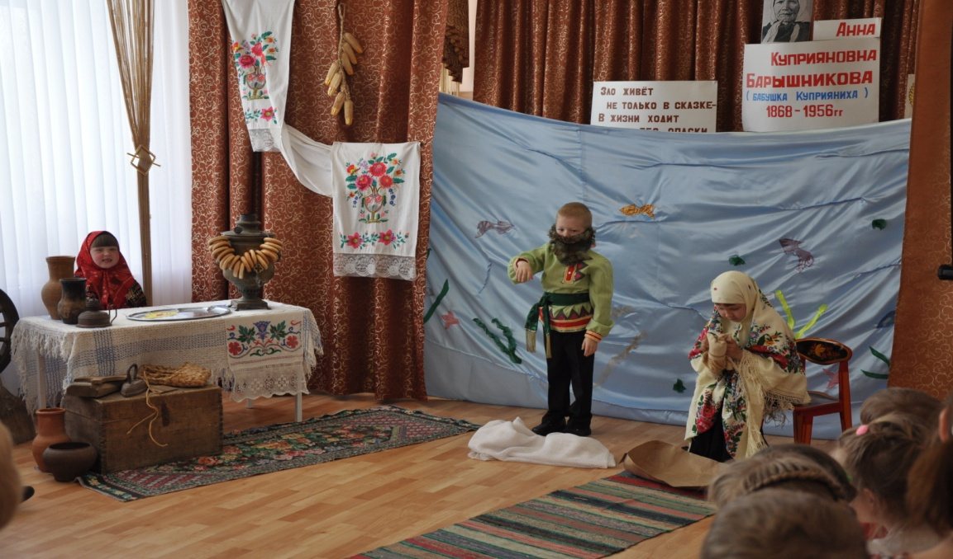
Ведущая и участники музыкальной сказки прекрепляют к жар-птице последнее перо.
Ведущая: Молодцы все участники, ваши выступления были замечательные, вы помогли жар-птице собрать все её перья. Когда мы разойдемся и в зале станет тихо, сказочная птица улетит, блистая своим волшебным опереньем. Но стоит только раскрыть книгу сказок, вас снова и снова будут подхватывать её волшебные крылья и уносить в чудесную страну, где животные умеют говорить, где существуют рядом простые люди и волшебники, где Добро всегда побеждают Зло.
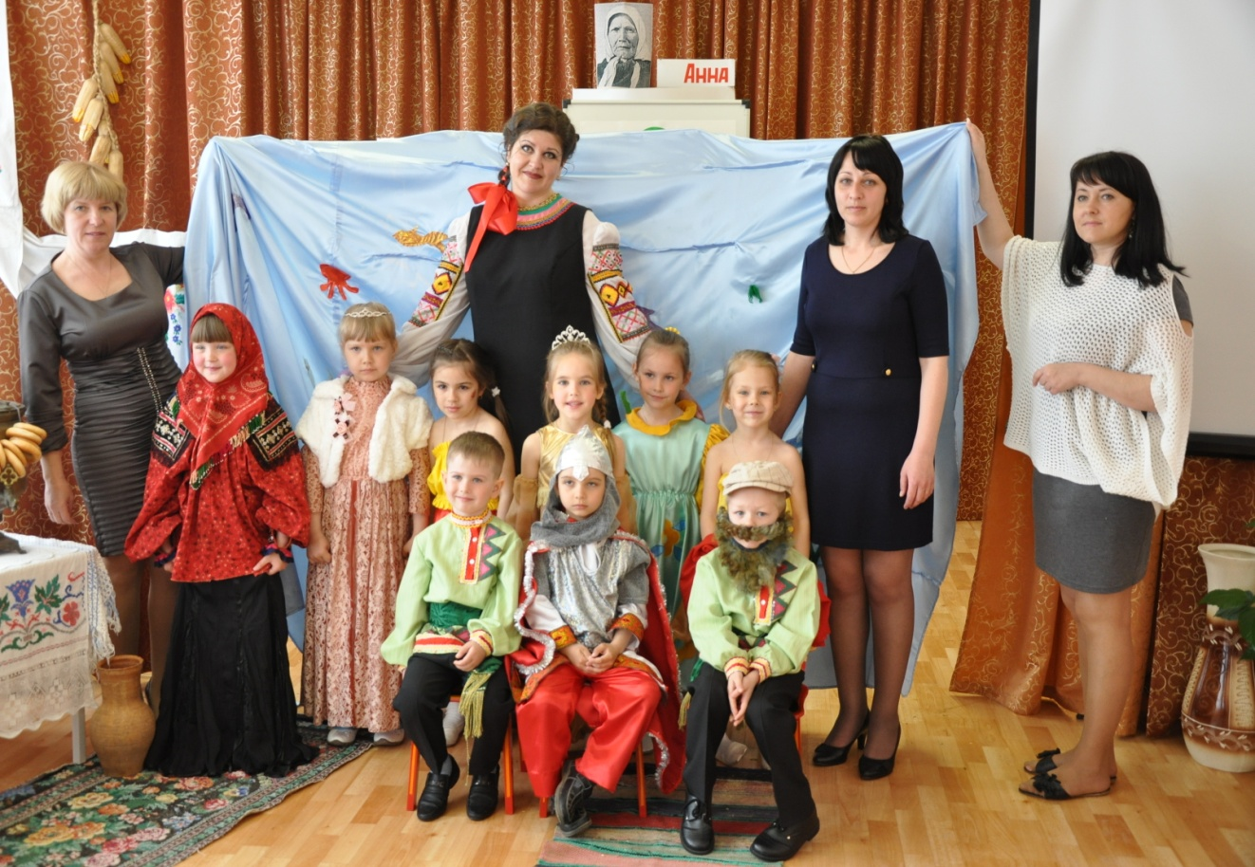
Наши талантливые артисты.

Ведущая: Сказки вечно будут жить и бродить по свету.
И без них нам не прожить- это знают дети.
Знают даже взрослые, что с сказкой очень просто нам.
И поэтому друзья мы с вами не прощаемся,
А говорим: «До новых встреч»,
Ведь в сказках все случается.
Окончание фестиваля.

